Гришанкова Анастасия Александровна,
учитель истории и обществознания
МАОУ «СОШ №1 с УИОП»
города Губкина Белгородской области

Технологическая карта урока по учебному предмету «Обществознание» в 9 классе
на тему: «Формы государства»

Урок № 5 | Класс: 9 |  | ОУ: МАОУ «СОШ №1 с УИОП» города Губкина Белгородской области |  | Предмет: Обществознание
Тема урока: «Формы государства»
Место урока в системе уроков по теме: Тема «Формы государства» изучается в 9 классе в разделе «Политика». По программе на изучение темы отводится один час.
Цель урока: |  | сформировать представление у учащихся о формах государствах, их особенностях.
Задачи урока: |  | образовательные:  - организовать деятельность детей по изучению теорий происхождения государства, признаков и форм государства;  - создать условия для формирования новых понятий: государство, признаки государства, форма государства, форма правления, государственно-территориальное устройство;  развивающие:  - способствовать развитию логического мышления, памяти, наблюдательности, умения правильно обобщать данные и делать выводы;  - способствовать развитию политической культуры обучающихся и формированию активной жизненной позиции;  воспитательные:  - обеспечить условия для воспитания приверженности гуманистическим и демократическим  ценностям, патриотизма и гражданственности.  Организовать деятельность детей по изучению теорий происхождения государства, признаков и форм государства;  • Создать условия для формирования новых понятий: государство, признаки государства, внутренний и внешний  суверенитет, внутренние и внешние функции государства, форма государства, форма правления, государственно-  территориальное устройство;  • Расширить знания учеников за счет изучение роли государства в политической системе;  • Способствовать развитию логического мышления, памяти, наблюдательности, умения правильно обобщать данные и  делать выводы;  • Способствовать развитию политической культуры обучающихся и формированию активной жизненной позиции;  • Обеспечить условия для воспитания приверженности гуманистическим и демократическим  ценностям, патриотизма и гражданственности.  Организовать деятельность детей по изучению теорий происхождения государства, признаков и форм государства;  • Создать условия для формирования новых понятий: государство, признаки государства, внутренний и внешний  суверенитет, внутренние и внешние функции государства, форма государства, форма правления, государственно-  территориальное устройство;  • Расширить знания учеников за счет изучение роли государства в политической системе;  • Способствовать развитию логического мышления, памяти, наблюдательности, умения правильно обобщать данные и  делать выводы;  • Способствовать развитию политической культуры обучающихся и формированию активной жизненной позиции;  • Обеспечить условия для воспитания приверженности гуманистическим и демократическим  ценностям, патриотизма и гражданственности.  Организовать деятельность детей по изучению теорий происхождения государства, признаков и форм государства;  • Создать условия для формирования новых понятий: государство, признаки государства, внутренний и внешний  суверенитет, внутренние и внешние функции государства, форма государства, форма правления, государственно-  территориальное устройство;  • Расширить знания учеников за счет изучение роли государства в политической системе;  • Способствовать развитию логического мышления, памяти, наблюдательности, умения правильно обобщать данные и  делать выводы;  • Способствовать развитию политической культуры обучающихся и формированию активной жизненной позиции;  • Обеспечить условия для воспитания приверженности гуманистическим и демократическим  ценностям, патриотизма и гражданственности.
Тип урока: |  | урок «открытия новых знаний»
Форма обучения: |  | фронтальная, индивидуальная, групповая.
Методы обучения: |  | наглядный, частично-поисковый, практический, словесный.
Средства обучения:
1) Учебник. Обществознание. 9 класс. Под ред. Л. Н. Боголюбова, А. Ю. Лазебниковой, А. И. Матвеева. – М: Просвещение, 2018. - 207 с.
2) Рабочий лист урока: https://disk.yandex.ru/i/s-qRrZcGv9er5A
3) Презентация к уроку «Формы государства»: https://disk.yandex.ru/i/8Lo6fy4uFOoVtg
4) Видеоролик «Абсолютная и ограниченная монархия»: https://disk.yandex.ru/i/vGQNXBfhT0WMZw
5) Раздаточный материал. Приложения 1-3.
Планируемые результаты
Предметные |  |  | Метапредметные УУД | Личностные УУД
Научатся:  определять сущность и признаки государства, сравнивать формы государства, владеть основными понятиями (государство, признаки государства, форма государства, форма правления, государственно-территориальное устройство).  Получат возможность научиться:  работать с текстом учебника; осуществлять поиск необходимой информации; анализировать схемы и таблицы; высказывать собственное мнение, суждения, применять исторические знания для выявления изменения форм государства; определять понятия; развивать умение выделять главное, существенное в изучаемой теме, составляя опорную схему и таблицу; на перевод информации из текста в схему. |  |  | Познавательные:  Устанавливают причинно-следственные связи и зависимости между объектами.  Получают необходимую информацию, аргументируют свою точку зрения, умеют организовывать сотрудничество и совместную деятельность с учителем, другими учениками и работать самостоятельно,  Формировать умения сравнивать, обобщать факты и понятия.  Коммуникативные:  Планируют цели и способы взаимодействия; обмениваются мнениями, слушают друг друга, понимают позицию партнера, в том числе и отличную от своей, согласовывают действия с партнером.  Регулятивные:  Принимают и сохраняют учебную задачу; учитывают выделенные учителем ориентиры действия; овладение приёмами контроля усвоения изученного. | Проявляют заинтересованность не только в личном успехе, но и в решении проблемных заданий всей группой; выражают положительное отношение к процессу познания; адекватно понимают причины успешности/ неуспешности учебной деятельности. Воспитание чувства само- и взаимоуважения; развитие сотрудничества при работе в парах; воспитание интереса к политологии как науки.

ОРГАНИЗАЦИОННАЯ СТРУКТУРА УРОКА

№п/п | Этапы урока | Компоненты, задания и упражнения | Деятельность учителя | Деятельность учащихся | Формы организации учебной деятельности | УУД
1. | Организационный момент. Мотивация  к учебной деятельности | Мотивационная подготовка учащихся к усвоению изучаемого материала | Здравствуйте, садитесь, пожалуйста.  Меня зовут Анастасия Александровна.  Мне приятно сегодня выступить в роли вашего учителя.  Пусть наша совместная работа на уроке сегодня будет эффективной, принесет только положительные эмоции. | Настрой учащихся на урок.  Приветствуют учителя. | Фронтальная  работа | Личностные: самоопределение.  Регулятивные: самостоятельно организовывать свое рабочее место.
2. | Актуализация знаний | Беседа | Посмотрите на слайд и предположите, какое понятие объединяет все три картинки? Почему вы так решили?  Назовите признаки государства. Перечисленные признаки характерны для всех государств, или только для одного конкретного? Все согласны?  Вывод: Признаки государства универсальны, чем же тогда государства отличаются? (своя территория, язык, традиции, история валюта) | Ответы учащихся. | Фронтальная  работа  Индивидуальные ответы | Личностные: формируют и развивают познавательный интерес к изучению обществознания.  Коммуникативные: проявляют активность во взаимодействии для решения коммуникативных задач.
3. | Постановка темы и цели урока | Работа в рабочих листах урока | Важным отличительным признаком государства являются формы государства.  И это и есть тема нашего урока. Формы государства  Запишите в рабочие листы тему урока. Обращаю ваше внимание на то, что рабочие листы содержат ряд заданий, которые мы будем выполнять в течение урока, в том числе, мы с вами составим кластер.  Как вы думаете, какие вопросы будут рассмотрены на уроке?  Сегодня мы узнаем, какие формы государства существуют, их особенности.  «Форма государства» - это важнейшая характеристика государства как политического института. | Записывают тему урока в рабочий лист  Отвечают на вопросы учителя  Предполагаемый ответ: что такое форма государства, как определить формы государства, какие элементы характеризуют форму государства и т.д | Фронтальная работа  Индивидуально | Коммуникативные: строят осознанные речевые высказывания, формулируют ответы на вопросы учителя.  Регулятивные:  самостоятельно формулируют тему и цели урока
4. | Изучение нового материала | Беседа  Фотоколлаж  Работа в опорном конспекте урока  Кластер  Работа с учебником  Работа с раздаточным материалом (обществоведческие тексты)  Создание учебного диалога  Работа с политической картой мира | Говоря о формах государства, различают: форму правления, форму государственно- территориального устройства, политический режим.  Как вы понимаете, что же такое форма правления?  Другими словами, это организация высших органов государственной власти  Недавно в России состоялось очень важное событие, посмотрите на экран, о каком событии идет речь?  При какой форме правления верховная власть в государстве осуществляется выборными органами? (Республика)  А всегда ли в нашей стране была республиканская форма правления?  (Совершенно верно, до революции 1917 года в нашей стране была монархическая форма правления).  Итак, какие формы государственного правления выделяют? (Монархия, республика)  Отметим эти формы в опорном конспекте.  В чем же отличие монархической от республиканской форм правления? Приложение 1.  Используя текст №1, выделите признаки форм правления.  Первая группа выделяет признаки монархической формы правления, вторая группа - признаки республиканской формы правления.  Роль экспертов сегодня выполняют 3,4 группы. Ваша задача – оценить ответ группы, дополнить высказывание.  На выполнение - не больше 2 минут.  Завершаем работу. Узнаем, какие признаки монархической формы правления выделила первая группа. Каждый из вас называет один из выбранных признаков. Вторая группа и эксперты внимательно слушает. Обсудите, все ли признаки выделила первая группа?  Уважаемые эксперты вам слово  Эти признаки дают нам полное представление о монархической форме правления?  Подведем итог совместной работы и проверим, все ли признаки монархической формы правления были указаны?  Какие признаки республиканской формы правления выделила вторая группа?  Каждый из Вас называет один из выбранных признаков, а мы внимательно слушаем.  Уважаемые эксперты вам слово.  Таким образом, мы выделили признаки монархической и республиканской форм правления.  В каких современных странах форма правления монархическая? Возьмите символ монархической власти. Назовите и отметьте на карте государства с монархической формой правления. (Дания, Швеция, Япония, Великобритания, Нидерланды, Испания).  Также с монархической формой правления Саудовская Аравия.  Назовите и отметьте на карте государства с республиканской формой правления. (США, РФ, Китай). | Отвечают на вопросы учителя.  Актуализируют ранее полученные знания.  Предполагаемый ответ:  выборы в Государственную думу РФ  Заполняют кластер в рабочем листе  Работают в группах  Готовят  небольшие выступления.  Взаимная проверка результатов работы групп  Выступление первой группы  Эксперты делают вывод  Выступление второй группы  Эксперты делают вывод  Крепят на политическую карту символы монархии и республики, называя современные страны с данной формой правления | Фронтальная работа  Индивидуально  Групповая  Групповая  Фронтальная  Парная  Индивидуальная | Личностные: выражают устойчивую учебно-познавательную мотивацию учения.  Познавательные: формулируют ответы на вопросы учителя; осуществляют поиск и систематизацию необходимой информации.  Познавательные: ориентируются в своей системе знаний: самостоятельно предполагают, какая информация нужна для решения учебной задачи.  Регулятивные: ориентируются в учебнике и обществоведческих текстах  Коммуникативные: формулируют собственное мнение и позицию; задают вопросы; строят понятные для партнёра высказывания.  Познавательные: делать выводы, формулировать их.
5. | Первичное осмысление | Видеоролик «Абсолютная и ограниченная монархия  Беседа  Работа с учебником  Работа в опорном конспекте урока  Кластер  Работа с заданиями КИМ  Создание учебного диалога  Прием «Ассоциации»  Работа с обществоведческим текстом  Создание учебного диалога  Работа с политической картой мира | Как вы думаете все ли монархии одинаковые? Посмотрите видеоряд и дополните кластер типами монархической формы правления, о которых пойдет речь.  О каких типах монархической формы правления шла речь?  Как вы думаете, в чем разница между этими типами монархической формы правления.  Откройте учебник на стр.15, прочитайте исторический факт и ответьте на вопрос «Можно ли утверждать, что Конституция 1791 года сохранила во Франции монархию?»  (Да, но на очень короткий срок, Франция стала республикой, потому что произошла Великая Французская революция.  Нет, Франция перестала быть монархией, а стала республикой, потому что произошла Великая Французская революция).  Прочитав текст на стр. 15 учебника, выделите типы республиканской формы правления. Дополните кластер.  В чем особенности парламентской и президентской республик?  Итак, сегодня мы узнали, что существуют две формы правления, у каждой из них есть свои типы.  Эта информация Вам пригодится, в том числе и при выполнении заданий КИМ государственной итоговой аттестации.  Одно из таких заданий я предлагаю выполнить.  В рабочих листах, выполните задание 1, определите, верные или неверные утверждения представлены в таблице.  Вы работаете индивидуально.  Время завершено.  Верно ли первое утверждение. Почему?  Кто согласен или не согласен со вторым утверждением?  Верно ли следующее утверждение?  Кто с этим согласен? Объясните.  Продолжим…  Кто справился с заданием без ошибок? Прекрасно.  А если вы допустили ошибки, я думаю, вы их исправили.  Ребята, сегодня на урок я принесла яблоко и гранат, предположите почему?  Яблоко представляет собой единое целое с сердцевиной внутри. Гранат состоит из множества зерен, каждое из которых имеет косточку внутри. Может быть, кого-то это удивит, но эти фрукты у меня ассоциируются с формами государственно-территориального устройства.  Обратитесь к рабочим листам, что означает форма государственно-территориального устройства?  Если рассмотреть государственно – территориальное устройство нашей страны. Что оно больше напоминает? Яблоко или гранат?  Особенности каждой формы г-т устройства вам поможет определить текст №2. Приложение 2. Работаем в парах.  Прочитайте внимательно текст, выделите маркером особенности федеративной и унитарной форм г-т устройства. Обсудите друг с другом данные особенности.  Назовите особенности унитарной формы г-т устройства. Все согласны? Почему вы так решили?  Назовите особенности федеративной формы г-т устройства. Все согласны? Почему вы так решили?  Назовите и отметьте на карте современные государства с унитарной формой г-т устройства. (Венгрия, Чехия, Греция).  Назовите современные государства с федеративной формой государственно-территориального устройства, отметьте их на карте. (Россия, США, Индия, Канада).  Обратите внимание на карту. Мы отметили государства, которые имеют разные формы правления и государственно-территориального устройства.  Среди 200 государств современного мира около 35 стран являются монархиями, более 160 – республиками. Из них 180 государств - унитарные, остальные являются федерациями. | Смотрят видеоролик.  Отвечают на вопросы учителя.  Участвуют в учебном диалоге.  Читают исторический факт  Участвуют в учебном диалоге  Заполняют кластер в рабочем листе  Отвечают  на вопросы  Вступают в учебный диалог с учителем  Предполагают варианты ответов  Отвечают на вопросы учителя  Вступают в диалог  Работают в парах, выделяют особенности форм государственно-территориального устройства  Вступают в диалог с учителем  Крепят на политическую карту символы унитарного и федеративного государства, называя современные страны | Фронтальная работа  Индивидуальная  Индивидуальная  Фронтальная работа  Парная работа | Познавательные: самостоятельно осуществляют поиск необходимой информации.  Коммуникативные: проявляют активность во взаимодействии для решения коммуникативных и познавательных задач, ставят вопросы  Регулятивные:  самостоятельно выделяют и формулируют ответы; осуществляют поиск информации.  Коммуникативные:  планируют цели и способы взаимодействия; обмениваются мнениями, слушают друг друга, понимают позицию партнера, в том числе и отличную от своей, согласовывают действия с партнером.  Познавательные: ориентируются в своей системе знаний: самостоятельно предполагают, какая информация нужна для решения учебной задачи.  Регулятивные: ориентируются в учебнике и обществоведческих текстах
6. | Закрепление изученного материала | Работа с кластером  Работа с раздаточным материалом  Оформление постеров  Работа с конституцией РФ  Создание учебного диалога | В течение урока мы составляли кластер «Формы государства», который станет вам хорошим помощником при подготовке к государственной итоговой аттестации. Приложение 3.  Я вам предлагаю вам поработать в группах.  Выберите один из конвертов (США, Италия Великобритания).  Используя информацию в рабочих листах, учебник, дайте политическую характеристику государству, название которого находится в конверте.  Обоснуйте свой выбор.  Спасибо большое, вы хорошо справились с заданием, потому что усвоили материал урока.  Ребята, в мире существует государство, которое по форме правления является парламентским княжеством, сочетая признаки республики и монархии. Возможно, кто-то знает, о каком государстве идёт речь? (Андорра)  Сегодня на уроке мы давали характеристику разным государствам мира.  Охарактеризуем государство, в котором мы живём.  Что является основным законом нашей страны? (Конституция РФ).  Какие характеристики Российского государства закреплены в статье 1 Конституция РФ?  Россия есть демократическое федеративное правовое государство с республиканской формой правления.  Действительно, мы живем в многонациональном, крупнейшем государстве мира, с богатейшим культурным наследием, талантливыми людьми. | Делятся на группы  Выполняют задание  Создают постеры  Выступление групп  Предполагают правильный ответ  Работают с Конституцией РФ.  Отвечают на вопросы учителя | Групповая работа  Фронтальная работа | Регулятивные: оценивать свои достижения, осознавать трудности, искать их причины и способы преодоления.  Коммуникативные: строят осознанные речевые высказывания, взаимодействуют с группой.  Познавательные: самостоятельно осуществляют поиск необходимой информации.
7. | Домашнее задание | Беседа | Дома вы еще раз обратитесь к теме урока, прочитайте параграф 2, выполните творческое задание – написать эссе по теме, которая вам больше понравится и с которой вы, по вашему мнению, лучше справитесь.  Домашнее задание записано в рабочих листах. | Проявляют волевые усилия в выборе домашней индивидуальной работы.
8. | Итоги урока Рефлексия | Беседа | Дорогие ребята, благодарю Вас за слаженную, прекрасную работу на уроке, за то, что каждый из Вас принял участие в нашем учебном диалоге.  Особенно меня сегодня порадовали своими ответами ….., удивили логикой мышления ….., поразили знанием политической карты мира…..  Меня порадовало Ваше умение работать совместно.  В завершении нашей работы желаю вам достижения жизненных целей. Очень важно, в каком государстве живет человек, соблюдаются ли его гражданские права. Но и от каждого человека зависит, каким будет его государство. Урок окончен. Спасибо. | Определяют свое эмоциональное состояние на уроке | Фронтальная работа | Личностные: понимают значение знаний для человека и принимают его.  Регулятивные: прогнозируют результаты уровня усвоения изучаемого материала.

Приложение 1.
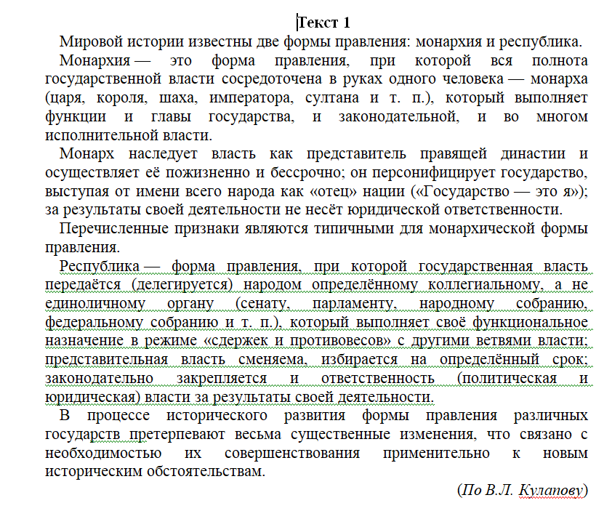

Приложение 2.
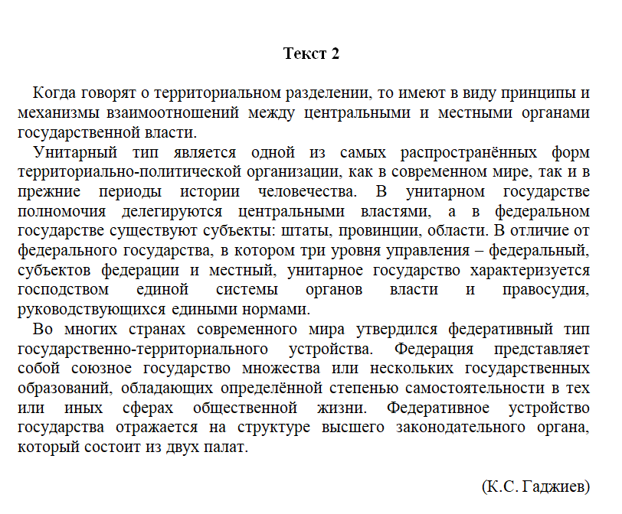

Приложение 3.

